R.R.P. Excl. VAT

R 200.00
R.R.P. Excl. VAT

R 499.00

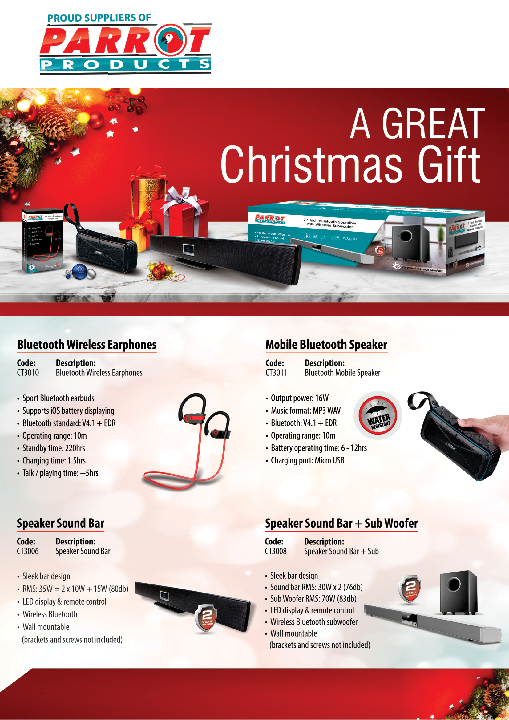

R.R.P. Excl. VAT R.R.P. Excl. VAT

R 999.00 R 2 550.00

For more information contact us on:
Tel: (RSA) 010 140 4900 / Email: sales@parrot.co.za / www.parrot.co.za

